**学习内容：**

.sync 修饰符

没搞懂和v-on="$listeners"、v-bind=“$attrs有什么区别

在对一个 prop 进行“双向绑定,单向修改”的场景下--好像项目里也不是这个场景，因为子组件不能直接修改父组件，sync在2.3版本引入，作为一个事件绑定语法糖，利用[EventBus]，当子组件触发事件时，父组件会响应事件并实现数据更新，避免了子组件直接修改父组件传过来的内容。

.sync是一个语法糖。是父组件监听子组件更新某个props的请求的缩写语法

就是省写了$emit和父组件中回调函数，达到直接修改数据，荣哥说就当隔组件使用v-model，特别注意prop写法

:money.sync="tatol"//等价  
:money="total" v-on:update:money="total=$event"

$attrs---它是组件自身的一个属性，可以获取到传递给组件的所有没有用props声明接收的prop属性，除了class、style属性

提醒：prop 传递的属性不会被接收。父组件用prop接收了一些数据，那在子里面就不会$attr接收这些数据

prop 就想当于吃流水席，把自己想要的东西截下来了？

项目中我的疑问：怎么我把eltable里的v-bind="$attrs"删掉也能用，我没看到它怎么用的，我需要知道这是具体怎么用的

项目中我的理解：我需要在eltable里的table和table-column其实是父子关系封装的，但在我只是用eltable ，我不关心内部，只传东西给eltable，这个时候就需要在调用table-colum时写

<el-table-column v-if="showCheckbox" type="selection" v-bind="$attrs" v-on="$listeners"

让这个子组件接受父组件同样的东西，使得table，table-colum看起来是同层次的东西

[(181条消息) Vue中 $attrs、$listeners 详解及使用_明天也要努力的博客-CSDN博客](https://blog.csdn.net/ZYS10000/article/details/116017711)

**项目讲解：v-on="$listeners"、v-bind=“$attrs部分**

managent页面：

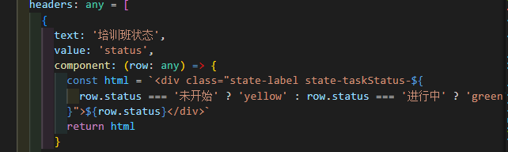

headers里面加了想要加这样的样式的，一定要加component，后面会提到用到了table-col自带插槽里

Grid里的 :total="total"，就是通过v-bind=“$attrs传给子了的，没人用prop接收

    <html-content  
      v-else-if="col.component"  
      v-bind="$attrs"  
      v-on="$listeners"  
      :html="col.component(scope.row, index)"  
      :row="scope.row"  
      :index="index"  
    ></html-content>

DynamicColumn组件下自己写了htmlContent组件

  htmlContent: {  
    props: {  
      html: String,  
      row: Object,  
      index: Number  
    },  
    render (h: any) {  
      const self: Vue = this  
      const component = Vue.extend({  
        template: `<div @click.stop="onComponentClick">${self.$props.html}</div>`,  
        methods: {  
          onComponentClick () {  
            this.$children.forEach((item: any) => {  
              self.$emit(item.$attrs.clickName, self.$props.row, self.$props.index)  
            })  
          }  
        }  
      })  
​  
      return h(component, {  
        // on: {  
        //   click: function() {  
        //     console.log(111)  
        //     ;(self as any).aaa()  
        //   }  
        // }  
      })  
    }  
  }

template: <div @click.stop="onComponentClick">${self.$props.html}</div>,

这里的${self.$props.html}

外面

:html="col.component(scope.row, index)"

col是sortHeaders里的遍历的item

喏，就是这里component



this.$children.forEach((item: any) => {

荣哥说，外面一定要用component的原因，要不然这里遍历的就是空元素了（没有children）$children是指这个下面的整个组件，不是元素啥的

item.$attrs.clickName, 指的是哪个方法

如果heade里的component如果有点击方法，就执行咯，(还是问一问吧)

**疏通插槽**

数据是一路往下传的，

header=> sortHeaders=>col

headers里的value 对应 eltable的prop，label（表头）对应text

:label="col.text" :prop="col.value"

**没搞懂这里:slot、 :name是怎么用的**

item.slotName" :slot="item.slotName"

就是传值而已:slot ,设了个属性名传进去了 就是指的col里面的name吧？（疑惑）

下面的：name也是这样的

但是好像没看到哪里用了slot这样属性

是把上面的name、scope传给父studenInfo了吗

      <template #operate="{ scope }">  
        <el-button class="color-green" @click.native.stop="toDetail(scope.row, '详情')" type="text"  
          >学员详情</el-button  
        >  
        <el-button class="color-green" @click.native.stop="toDetail(scope.row, '学习考试记录')" type="text"  
          >考试记录</el-button  
        >  
      </template>

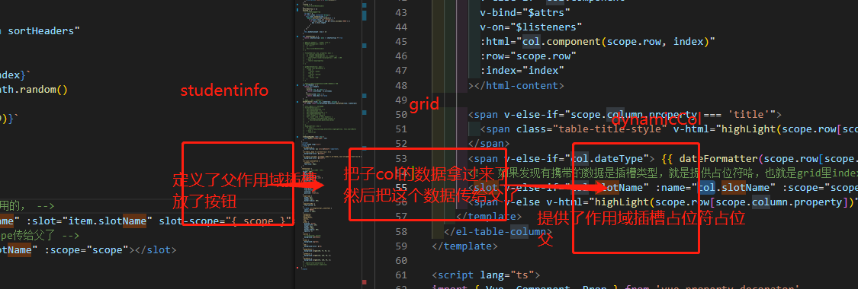

studentInfo组件部分：

<template #operate="{ scope }">

<el-button class="color-green" @click.native.stop="toDetail(scope.row, '详情')" type="text"

>学员详情</el-button

>

<el-button class="color-green" @click.native.stop="toDetail(scope.row, '学习考试记录')" type="text"

>考试记录</el-button

>

</template>

grid组件部分：

<!-- 这是作用域插槽父组件里用的， -->

<span v-if="item.slotName" :slot="item.slotName" slot-scope="{ scope }">

<!-- 把上面的name、scope传给父了 -->

<slot :name="item.slotName" :scope="scope"></slot>

</span>

dynamic-colum组件部分：

<!-- elementui的el-col自带插槽，提供给你让你可以修改列内容格式的 -->  
  <template slot-scope="scope">  
    <div  
      v-if="col.template"  
      @click.stop="onTemplateClick($event, scope.row, index)"  
      v-html="col.template(scope.row, index)"  
    ></div>  
    <html-content  
      v-else-if="col.component"  
      v-bind="$attrs"  
      v-on="$listeners"  
      :html="col.component(scope.row, index)"  
      :row="scope.row"  
      :index="index"  
    ></html-content>  
.....  
    <!-- 如果发现有携带的数据是插槽类型，就是提供占位符咯，也就是grid里index里的添加的作用域插槽 -->  
    <slot v-else-if="col.slotName" :name="col.slotName" :scope="scope" />  
  </template>

**GIT**

git config --list

git stash list / pop

git pull origin dev

git credential-manager uninstall

**学习内容**

查看log

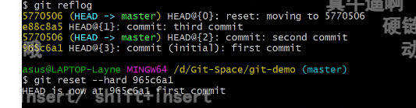

推送本地库到远程库

最小单位是分支

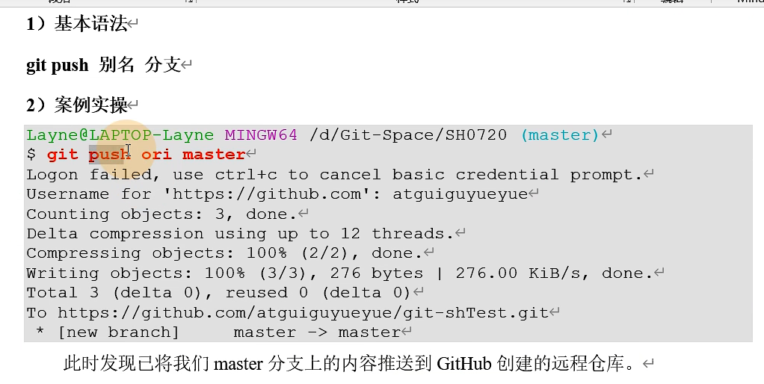

TODO

## 页面

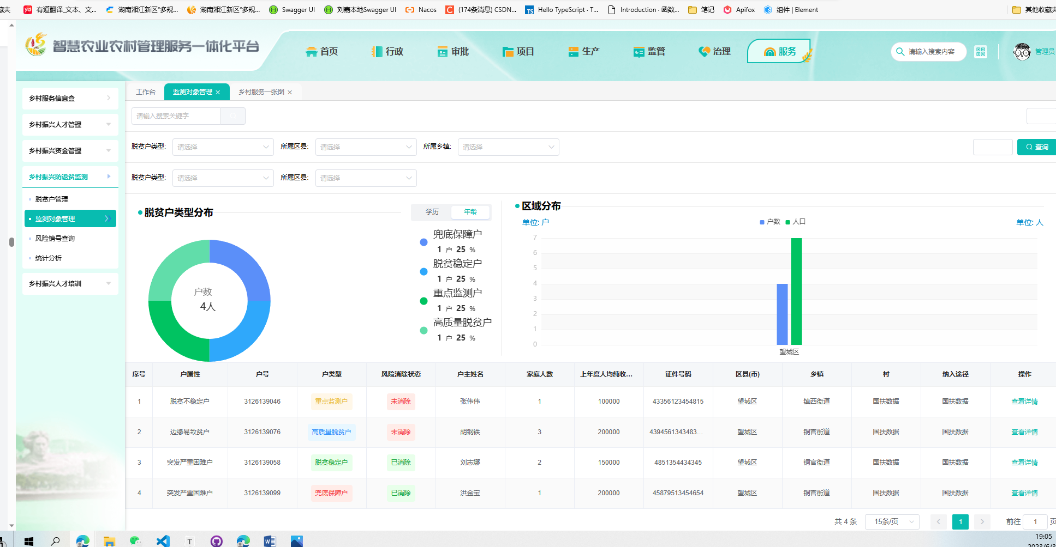

TODO

不写了，星期一把搜索栏完善，接口对上